堆排序法：将一组数据放在数组中，按照完全二叉树的形式排列。堆排序分为“大根堆”和“小根堆”。堆排序是不稳定的！！！ 堆排序的平均复杂度为nlogn,最好和最差时的时间复杂度都是nlogn。

大根堆： 即根节点>=子节点，最大的值在根节点。
小根堆： 即根节点<=子节点，最小的值在根节点。

堆排序法的实现原理（以大根堆为例）：
1. 初始化大根堆，使当前树满足大根堆的定义。
2. 将根节点与最后一个叶子节点互换位置， int temp = A[0]; A[0] = A[n-1]; A[n-1] = temp;
3. 再将剩余A[0]~A[n-2]按照1、2步骤进行排序，直到数组元素只剩1个元素时结束

注： A[i]的左孩子为A[2i+1],右孩子为A[2i+2]

大根堆的实现过程：
前期需要理解的： 假设一组数据的长度为n，则将此组数据依次存放于数组A中。 设节点的位置在数组中的下标为x，则A[i]的左孩子为A[2i+1]，A[i]的右孩子为A[2i+2]，（0<=i<=n/2-1）！！！！！
1. 调用函数AdjustHeap（）初始化堆，使堆满足大根堆的条件。
2. 将堆的根节点元素与最后一个（当前循环中的最后一个）叶子节点元素位置互换
3. 执行1、2，直到数组元素个数只有1个结束

注意：第一次调用AdjustHeap（）初始化堆时，要从最小的子树开始构成大根堆，逐步将整个树满足大根堆。之后调用AdjustHeap（）初始化堆时，只需要至上而下构造，因为此时只有堆顶元素可能不满足而已。

代码如下：
/*
Des: 构建大根堆算法
Param：array 需要排序的数组
Param：size 需要排序的数组的长度
Param：element “当前”需要构成“大根堆的根节点”在数组中的下标
*/

template<typename T>
void AdjustHeap(T array[], int size, int element)
{
/*
在此调整的大根堆element的子树应该为已经调整好的大根堆
*/
int pIndex = element;
int lIndex = 2 * pIndex + 1;
int rIndex = 2 * pIndex + 2;

//使节点element为根节点，让这子树符合大顶堆条件
while (lIndex < size)
{
//如果有父节点
if (rIndex < size)
{
//如果父节点>=左孩子 && 父节点>=右孩子，则跳出循环
if ((array[pIndex] >= array[lIndex]) && (array[pIndex] >= array[rIndex]))
{
return;
}

//先比较左右孩子，取最大的孩子于父节点比较，如果父节点<该孩子，则与该孩子交换位置！！！（这样就只改变了一颗子树，只需要将此子树调整下就OK！！！）
if (array[lIndex] >= array[rIndex])
{
//判断是否大等于左子树，如果小于左子树，则交换位置
if (array[pIndex] < array[lIndex])
{
T temp = array[pIndex];
array[pIndex] = array[lIndex];
array[lIndex] = temp;

//重点！！！！！
pIndex = lIndex;
}
}
else
{
//判断是否大等于右子树，如果小于右子树，则交换位置
if (array[pIndex] < array[rIndex])
{
T temp = array[pIndex];
array[pIndex] = array[rIndex];
array[rIndex] = temp;

//重点！！！！！
pIndex = rIndex;
}
}
}
else
{
//如果父节点>=左孩子, 则跳出循环
if (array[pIndex] >= array[lIndex])
{
return;
}

//判断是否大等于左子树，如果小于左子树，则交换位置
if (array[pIndex] < array[lIndex])
{
T temp = array[pIndex];
array[pIndex] = array[lIndex];
array[lIndex] = temp;

//重点！！！！！
pIndex = lIndex;
}
}

//重新
lIndex = 2 * pIndex + 1;
rIndex = 2 * pIndex + 2;
}

}

/*
Des: 堆排序算法
Param：array 需要排序的数组
Param：size 需要排序的数组的长度
*/
template<typename T>
void HeapSort(T array[], int size)
{
if (size <= 1)
{
return;
}

//先构造一颗符合大顶堆的树
for (int i=size/2 -1; i>=0; i--)
{
//从最小的子树开始构造
AdjustHeap(array, size, i);
}

//堆的根节点和堆的最后一个叶子节点交换元素交换元素
while (size)
{
T temp = array[size-1];
array[size - 1] = array[0];
array[0] = temp;

size--;
//再调整（因为就一个堆根节点值改变，所以至上而下调整大根堆）
AdjustHeap(array, size, 0);
}
}

运行结果：
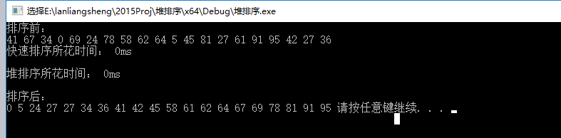

与快速排序比较效率：假如排序100万的随机值，消耗的时间对比如下：
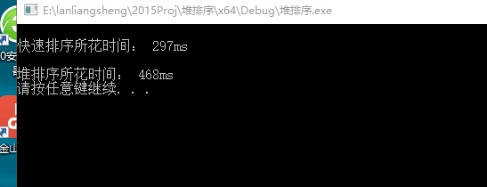

500万的随机值，消耗的时间对比如下：
